Mitschriften vom 28.1.08

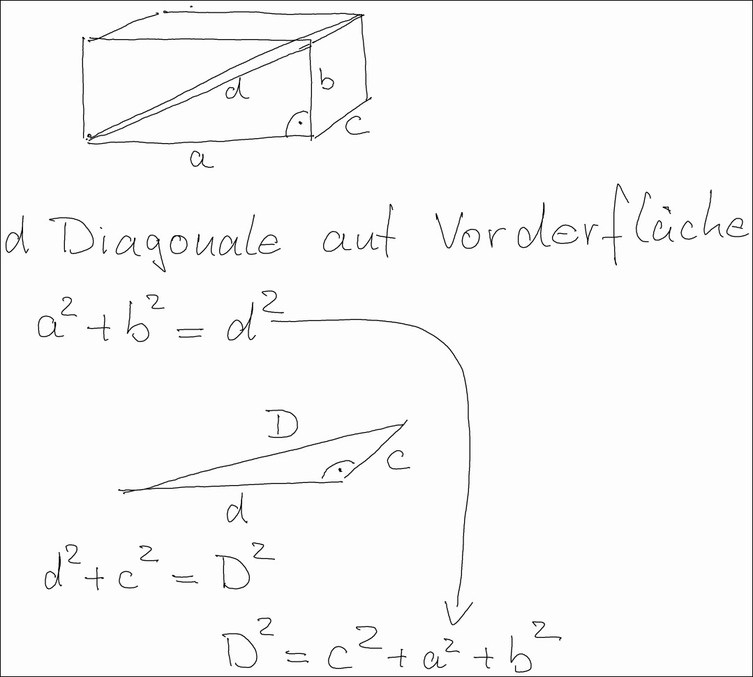 | Zu zwei Punkten im Raum kann man immer einen Quader definieren, so dass die Seitenflächen parallel zu den Koordinatenflächen verlaufen und die Verbindungsstrecke der beiden gegebenen Punkte die Raumdiagonale des Quaders ist.

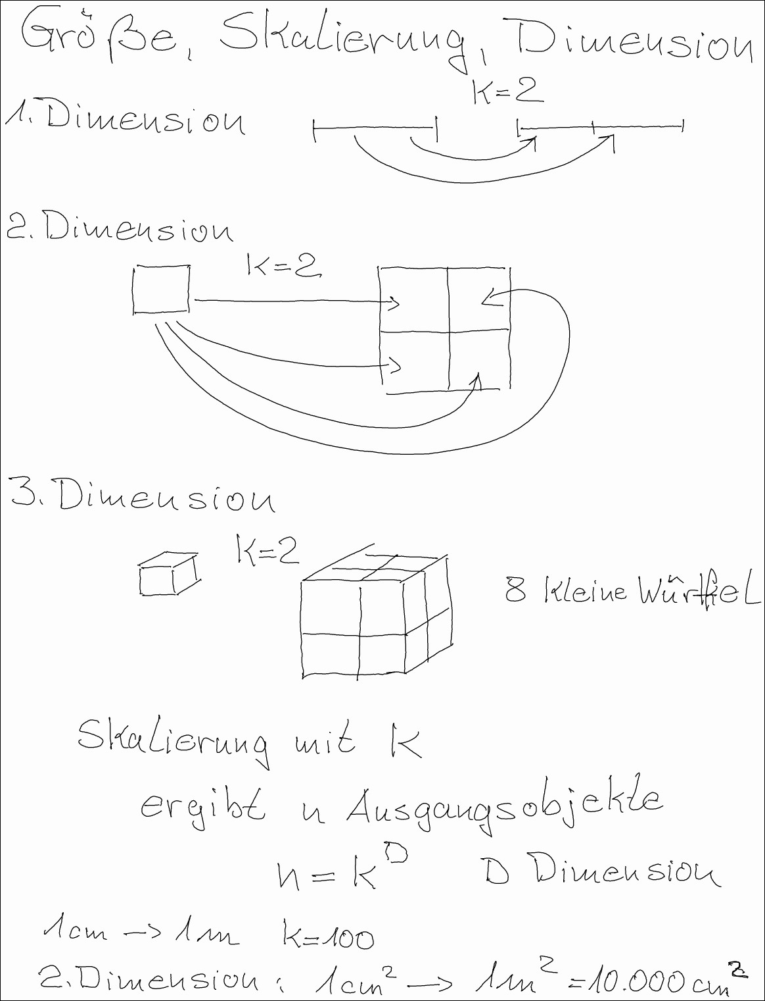

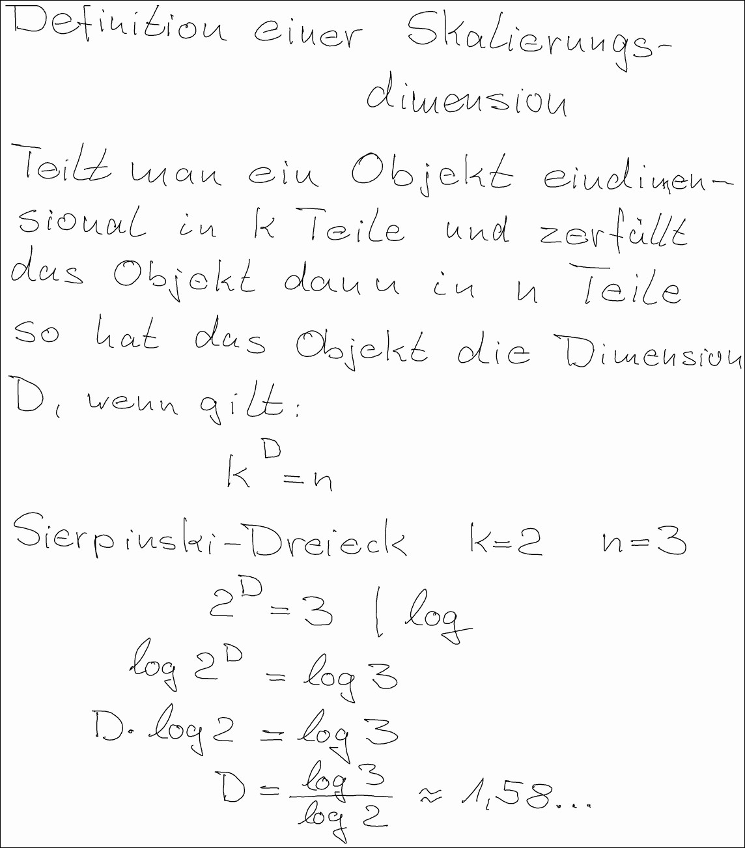 | Anders ausgedrückt: Man zerlegt die Ausgangsfigur in kongruente Teile und ein Teil muss mit dem Faktor k linear skaliert werden, um wieder die Ausgangsfigur zu ergeben. Wenn eine Figur diese Eigenschaft hat, so heißt sie selbstähnlich. Strecken, Dreiecke und Quader haben z.B. diese Eigenschaft. Aber auch viele Fraktale. Allerdings führt bei Fraktalen diese (Selbstähnlichkeits-) Dimension nicht auf natürliche Zahlen, sondern auf irrationale, nicht natürliche Zahlen.

